MMartintxo eta Basajaunak
Behin bazen CD-an

GALDERAK
- Zer eskas dute Martintxoren herrian?
- Noren ikusterat joanen da Martintxo?
- Zer emaiten du soinean?
- Zer joko proposatzen du Martintxok Basajaunei?
- Zendako joko hori egiten du Martintxok?
- Zer egiten du jokoa bukatuta Martintxok?
- Martintxok sekretua herrira ekartzen duelarik, zer egiten dute?

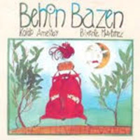

Behin bazen - Koldo Ameztoi, Bixente Martinez, Elkar, 1992

